**內網打卡**

**一、登入內網/電子表單**

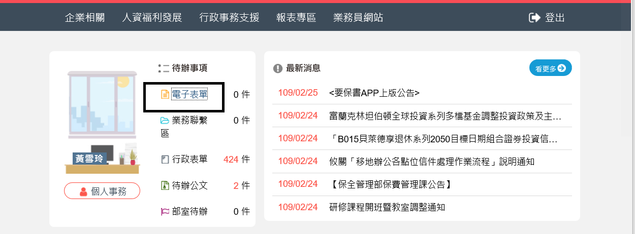

**二、選擇”業務單位(含派駐人員)差勤”-打卡**

